高校成绩管理系统课程设计报告
Spring Boot + Vue 3 + MySQL 8

一、需求分析
本系统面向高校课程成绩管理场景，提供管理员、教师、学生三类角色的成绩管理功能。系统用于课程设计提交和答辩演示，要求后端、前端、数据库和报告均可对应说明。
- 管理员负责用户、学生、教师、班级、课程、课程绩点规则、成绩和统计管理。
- 教师只能查看本人课程并维护本人课程成绩。
- 学生只能查看本人信息、本人课程成绩和成绩汇总。
- 绩点规则按课程配置，同一分数在不同课程中可得到不同绩点。

二、系统架构
系统采用前后端分离架构。前端通过 Axios 调用后端 REST API，后端通过 Spring Security 和 JWT 完成认证授权，通过 MyBatis XML 访问 MySQL 数据库。
层次 | 技术 | 说明
前端 | Vue 3、Vite、Element Plus、Pinia、Axios | 后台管理系统界面、角色菜单、表格和表单
后端 | Spring Boot、Spring Security、JWT | REST API、登录认证、角色权限控制
持久层 | 原生 MyBatis Mapper 接口和 XML SQL | 显式 SQL，便于课程设计说明
数据库 | MySQL 8 | 保存用户、课程、绩点规则和成绩

三、功能模块设计
角色 | 页面 | 功能
管理员 | 用户/学生/教师/班级/课程管理 | 维护系统基础数据
管理员 | 绩点规则管理 | 按课程维护分数区间与绩点映射
管理员 | 成绩管理/统计分析 | 录入成绩、查看系统和课程统计
教师 | 我的课程/成绩录入/课程统计 | 管理本人负责课程
学生 | 个人信息/我的成绩/成绩汇总 | 查看个人档案和本人课程成绩

四、数据库设计
表名 | 用途 | 关键字段
users | 登录账号 | username、password、real_name、role、status
classes | 班级信息 | class_name、grade_year、major
students | 学生档案 | user_id、class_id、student_no、name
teachers | 教师档案 | user_id、teacher_no、name、title
courses | 课程信息 | course_code、course_name、credit、teacher_id
course_grade_rules | 课程级绩点规则 | course_id、min_score、max_score、grade_point、label
grades | 成绩记录 | student_id、course_id、total_score、grade_point

五、接口设计
接口 | 方法 | 说明
/api/auth/login | POST | 用户登录并返回 JWT
/api/auth/me | GET | 获取当前登录用户
/api/users | GET/POST/PUT/DELETE | 用户管理，仅管理员
/api/courses/{courseId}/grade-rules | GET/POST | 查询和保存课程绩点规则
/api/grades | GET/POST/PUT/DELETE | 按角色过滤的成绩管理
/api/statistics/overview | GET | 管理员系统概览
/api/statistics/courses/{courseId} | GET | 课程统计
/api/statistics/student-summary | GET | 学生本人汇总

六、关键实现
系统关键业务是课程级绩点计算。管理员为每门课程配置分数区间，后端保存成绩时根据 course_id 查询对应规则，再根据 total_score 匹配区间并写入 grade_point。
- 规则必须覆盖 0-100 分。
- 同一课程规则区间不能重叠。
- 录入成绩前课程必须有有效规则。
- 教师保存成绩时会校验课程是否属于当前教师。
- 学生查询成绩时使用当前登录账号关联的 student_id 过滤。

七、测试计划与结果
测试项 | 结果
后端单元测试 | mvn test 通过，覆盖绩点规则校验和课程级绩点计算
前端构建测试 | npm run build 通过
SQL 脚本 | 提供 schema.sql 和 seed.sql，可按本机 MySQL 密码导入
权限验证 | 后端服务层限制教师课程归属和学生本人数据访问
演示账号 | admin/admin123、teacher01/123456、student01/123456

八、系统截图
下图为系统后台管理界面参考图，实际前端实现采用同类布局：左侧角色菜单、顶部用户信息、内容区表格和统计卡片。
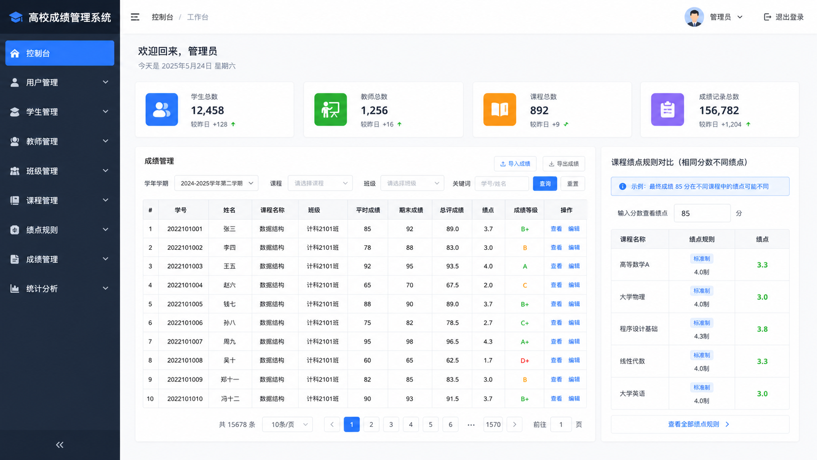
登录页面截图：
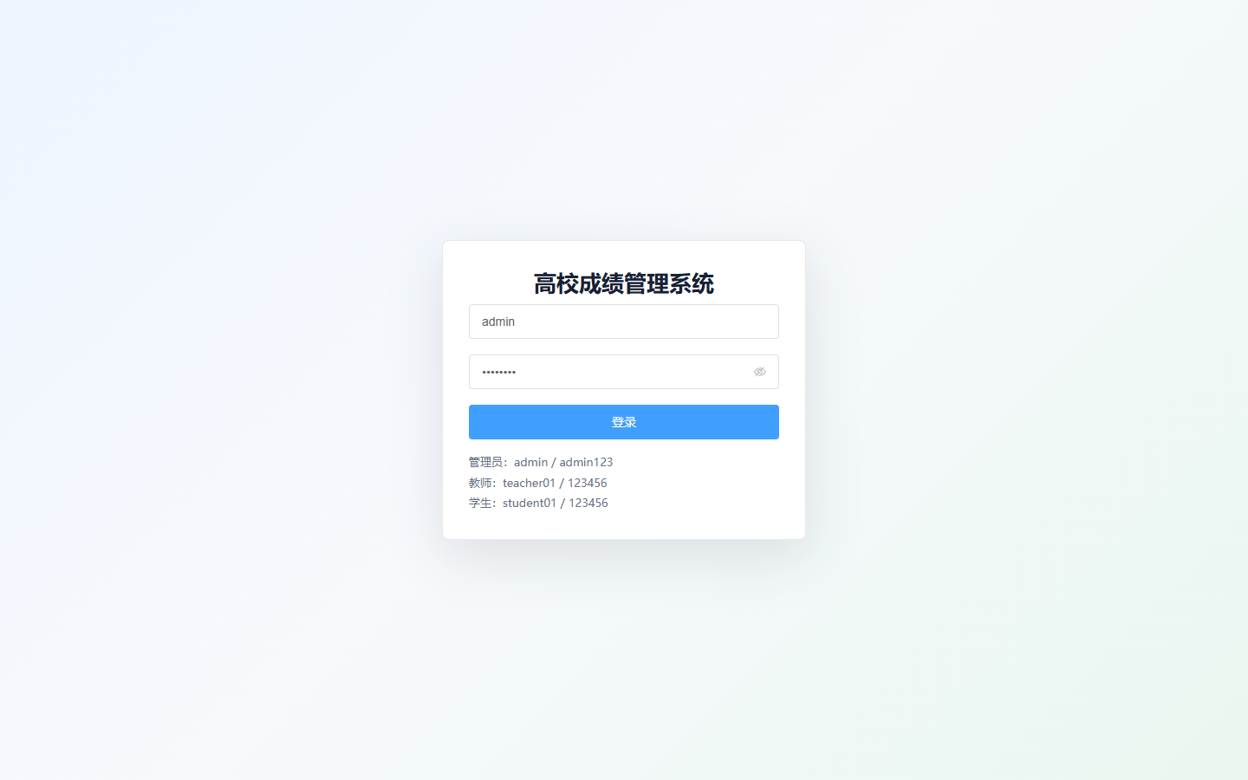
管理员控制台截图：
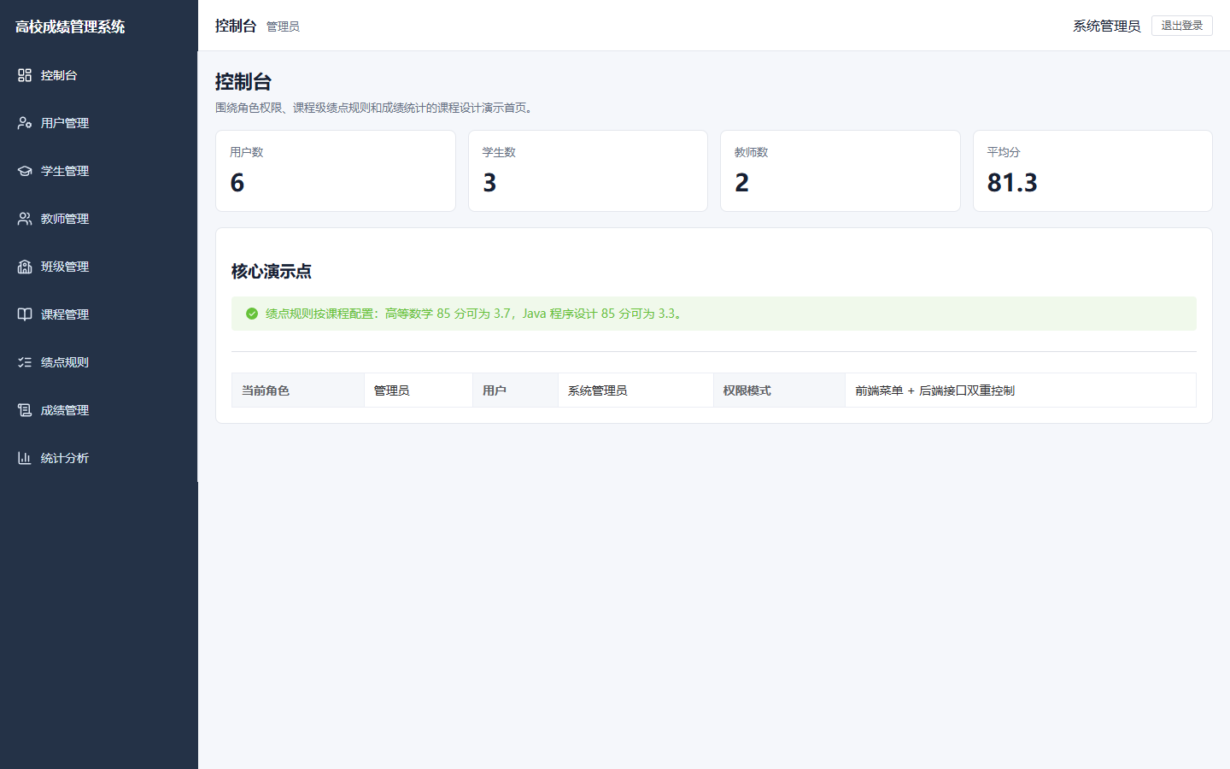

九、总结
本项目完成了高校成绩管理系统课程设计要求的核心范围，包含可运行后端、可运行前端、MySQL 建表和种子数据、角色登录权限、课程级绩点规则、成绩管理、统计分析和中文 Word 报告。系统范围保持在课程设计演示所需功能内，未加入移动端、选课、审批、导入导出、微服务等额外复杂功能。

